Specificatie Openbare Verlichting
BEL combinatie
Bijlage J Overeenkomst OVL Blaricum en Laren

22 juli 2016

Specificatie Openbare Verlichting
BEL combinatie
Bijlage J Overeenkomst OVL Blaricum en Laren

18 juli 2016

Inhoudsopgave

1 Inleiding 5
2 Specificatie openbare Verlichting 6
2.1 Algemeen 6
2.2 Ontwerp 7
2.3 Uitvoering 8
2.4 Vergunningen, vestiging zakelijk recht 8
2.5 Lichtmasten, armaturen en lampen 9
2.5.1 Woongebieden, Woonerf 9
2.5.1.1 Lichtmasten: 9
2.5.1.2 Armaturen: 9
2.5.2 Doorgaande wegen binnen de bebouwde kom 9
2.5.2.1 Lichtmasten: 9
2.5.2.2 Armaturen: 9
2.5.3 Doorgaande wegen buiten de bebouwde kom 10
2.5.3.1 Lichtmasten: 10
2.5.3.2 Armaturen: 10
2.5.4 Vrij liggende fietspaden 10
2.5.4.1 Lichtmasten: 10
2.5.4.2 Armaturen: 10
2.5.5 Achterpaden woningen 10
2.5.5.1 Lichtmasten: 10
2.5.5.2 Armaturen: 11
2.5.6 Winkelgebieden en gebieden met een buitengewoon karakter 11
2.5.6.1 Lichtmasten: 11
2.5.6.2 Armaturen: 11
2.6 Meetverdeelkast 11
2.6.1 Algemeen 11
2.6.2 Meet-verdeel –kast 11
2.7 Bekabeling, grond- en graafwerk. 12
3 Conditiemeting NEN 2767-4 en Beeldkwaliteit 13
3.1 Coating: niveau A 13
3.2 Deuken en gaten: niveau B 14
3.3 Natuurlijke aanslag: niveau C 14
3.4 Scheefstand: niveau B 15

Inleiding
In deze specificatie Openbare Verlichting zijn de eisen opgenomen waaraan nieuw te plaatsen Openbare Verlichting aan moet voldoen. De eisen kunnen worden toegepast bij nieuwbouw, renovatie of vervanging van onderdelen van de Openbare Verlichting.

Specificatie openbare Verlichting

Algemeen
Binnen de gemeenten Blaricum en Laren zijn een tweetal bekabelingsystemen te onderscheiden nl. het kabelsysteem behorende tot het eigen net van de gemeenten Blaricum en Laren en het kabelsysteem dat valt onder de verantwoordelijkheid van de netbeheerder (Liander). Of er sprake is van werkzaamheden aan een der systemen zal blijken tijdens het raadplegen van de beheerdata van de gemeenten Blaricum en Laren. Met betrekking tot het wijzigen, uitbreiden of verwijderen van delen van de openbare verlichting moet voorafgaande aan de uitvoering hiervan een ontwerp gemaakt worden. De licht-technische component uit het ontwerp moet voldoen aan de actuele norm van de NSVV (Nederlandse Stichting voor Verlichtingskunde) de ROVL 2011. De elektrotechnische component dient te voldoen aan de eisen gesteld in de NEN 1010. Met betrekking tot de uitvoerende werkzaamheden moet men zich houden aan de eisen die hieraan gesteld worden in de NEN 3140. Indien het een bijzonder project betreft kan in overleg met de Opdrachtgever worden afgeweken van deze specificatie.
 | Centrum | Wonen | Verkeer | Fietsen | Bedrijven | Buiten-gebied
Functie | sociaal | Sociaal/verkeer | verkeer | Sociaal/verkeer | verkeer | verkeer
ROVL 2011 | P4-5 | P4-5 | M4-5 | P5 | M4-5 | M3-5
Mast | 4-5m* | 4-6m | 6-8m | 5m | 6-8m | 4-8m
Armatuur | Deco/funct. | Funct. | Funct. | Funct. | Funct. | Funct.
Lichtkleur | Warm wit | Wit | Wit/geel | Wit | Wit/geel | Wit/geel
Lichtbron | PLL | PLL | SONT | PLL | SONT | SONT
Dimmen | Nee | Ja | Ja | Ja | Ja | Ja
Tabel 1 standaarden voor toepassing verlichtingskwaliteit en apparatuur bij de BEL-gemeenten. Overigens kan in (vrijwel) alle gevallen LED toegepast worden in plaats van genoemde lichtbronnen.
*Blaricum oude dorp en het centrum van Laren zijn voorzien van gekleurde masten (poedercoating).

Ontwerp
Tabel 2 Toegestane armaturen binnen BEL gemeenten, binnen projecten dienen alleen LED armaturen te worden toegepast.
 | Type/fabrikant | Verkeer | Wonen | Centrum
 | Aurora 2650  Industria  Conventioneel | +
 | Albany PLT  Schreder  Conventioneel |  |  | +  Laren
 | PRT  Lightronics  Conventioneel  Led + Fortimo |  | + | +  Blaricum
 | Indal  Conventioneel |  | +
 | Town guide Indal  Led |  | +
 | Urban  Orange Lighting  Led | + | +

- Het ontwerp dient zodanig gemaakt te zijn dat het meest gunstige macro-energielabel wordt gerealiseerd. Berekeningen hiervan moeten voorafgaande aan de uitvoering aan de Opdrachtgever worden overlegd.
- In het ontwerp van het kabelnet dient men uit te gaan van de bestaande situatie en indien mogelijk hierop aan te sluiten. Indien plaatsing van een nieuwe meetverdeelkast noodzakelijk is en het betreffende deel van het kabelnet zich binnen de bebouwde bevindt moet het kabelnet als eigen net worden ontworpen. Het ontwerp van het kabelnet dient in overeenstemming te zijn met de veiligheidsvoorschriften uit de NEN 1010. De kabels moeten binnen de meet-verdeelkast van een kabelnummer worden voorzien.
- Voor het graaf – en straatwerk moet gebruik worden gemaakt van de voorschriften uit de standaard RAW bepalingen 2015 uitgegeven door de CROW.
- De locatie van te plaatsen meetverdeelkasten dient in overleg met de Opdrachtgever te worden vastgesteld.
- In het ontwerp dient met rekening te houden met het uitvoeren van een verkennend bodemonderzoek.
- De actuele situatie van de ondergrond m.b.t. kabels en leidingen dient mede als uitgangspunt in het ontwerp voor het leggen van kabels en het plaatsen van lichtmasten.
- Verlichting mag niet worden belemmerd door bomen en andere obstakels. De afstand tussen lichtmasten en bomen is minimaal gelijk aan de lichtpunthoogte van de lichtmast, met een minimum van 4,0 m.
- De lichtmasten in woonstraten zoveel mogelijk op de scheiding van twee percelen plaatsen en/of 1 meter vanaf uitritten van parkeren op eigen erf.
- Instraling in de woningen moet worden voorkomen.
- Waar woningen weinig of geen voortuin hebben en het trottoir dicht tegen de gevel ligt de mast voor een stuk blinde muur situeren. Indien mogelijk de lichtmasten zodanig positioneren dat de gevels van de woningen onder de 1,5 meter nog enigszins verlicht worden ( max. 1 lux).
- De lichtmasten op het trottoir nabij parkeerplaatsen de lichtmasten zodanig plaatsen dat schade aan de voertuigen a.g.v. het openen van portieren wordt vermeden.
- Bij doorgaande wegen de lichtmasten op het trottoir op 0,60 m vanaf de rand rijbaan plaatsen, in woon – en verblijfsgebieden de masten 0,3 m uit de band plaatsen.
- In een situatie rijbaan-groenstrook-trottoirerfscheiding de lichtmasten in de groenstrook direct naast de opsluitband van het trottoir plaatsen.
- Bij het plaatsen van lichtmasten in trottoirs moeten rolgebruikers hier geen hinder van ondervinden. Datzelfde geldt ook voor kinderwagens.
- In elke situatie de lichtmasten zodanig plaatsen dat er op het trottoir minimaal 0,9 meter vrije ruimte overblijft.
- Het plaatsen van lichtmasten in particuliere grond is niet toegestaan.
- Achterpaden die geen doorgaande functie hebben en niet behoren tot het openbare gebied van de gemeenten Blaricum en Laren niet verlichten.
- Op voetpaden waar een hoogwerker voor vervanging van de openbare verlichting niet bij kan komen, lichtmasten toepassen van (maximaal) 4 m hoogte
- Wegen of paden binnen de bebouwde kom waar geen direct zicht op mogelijk is en waar een alternatieve route aanwezig is worden niet van verlichting voorzien i.v.m. het mogelijk ontstaan van schijnveiligheid.

Uitvoering
- Het mastdeurtje van de lichtmast moet zich aan de afrijzijde van het verkeer bevinden
- Na plaatsing van de lichtmast deze tot de 10 cm boven het maaiveld afvullen met zoet scherp zand.
- Vóór de uitvoering van het project tekeningen ter inzage en goedkeuring aan de gemeente verstrekken. Op de tekeningen staan de openbare verlichtingskabels aangegeven, de lichtmasten, aansluitingen van de lichtmasten, de plaatsen van netscheidingspaaltjes en de openbare verlichtingsmeetkasten.
- De tekening waarop de kabels en leidingen zijn aangegeven tevens digitaal aanleveren in DXF- of DGN-formaat. De tekening dient geaccordeerd te zijn door de gemeente voordat met de uitvoering van het werk wordt begonnen.
Lichtmasten dienen te zijn voorzien van unieke lichtmastnummers, de nummers worden door de gemeente uitgegeven. De lichtmasten na plaatsing en bekabeling na het leggen digitaal inmeten. Van alle in het werk toegepaste onderdelen van de installatie voor openbare verlichting dient alle informatie t.b.v. het gemeentelijk beheersysteem door de uitvoerende partij aangeleverd te worden. Na uitvoering van het werk revisie in digitale vorm van het werk maken en inleveren bij de Opdrachtgever. De opdrachtnemer moet de areaalgegevens bijwerken in Greenpoint.

Vergunningen, vestiging zakelijk recht
De projectie van de openbare verlichtingsinstallatie wordt uitgevoerd op openbaar terrein. Indien dit niet mogelijk is beslist de Opdrachtgever of van terrein van derden gebruik wordt gemaakt. Indien gebruik wordt gemaakt van een terrein van derden dient mogelijk het eigendom te worden geregeld middels het vestiging zakelijk recht. De opdrachtnemer dient een ander namens de Opdrachtgever te organiseren.
- Aanvragen: Indien voor het hebben van onderdelen van de openbare verlichtingsinstallatie een vergunning of vestiging van het zakelijk recht benodigd is.
- Goedkeuring: Indien goedkeuring wordt verleend, archiveert de opdrachtnemer de vergunning c.q. zakelijkrecht in het beheerssysteem Greenpoint.
- Afkeuring: Indien een aanvraag wordt afgewezen zoekt de opdrachtnemer naar een alternatief.

Lichtmasten, armaturen en lampen

Woongebieden, Woonerf

Lichtmasten:
- Lichtpunthoogte : 4,0 of 5.0 meter.
- Model: conisch, naadloos.
- Materiaal: Staal, thermisch verzinkt volgens NEN-EN-ISO 1461, min. laagdikte 70μm.
- Maaiveldbescherming: ceramisch
- Constructief: geheel conform de relevante artikelen uit de NEN 40.
- Mastluik: De lichtmast dient te zijn voorzien van een luik dat d.m.v. een flexibele, onverbrekelijke verbinding met de mast is verbonden.
- Kleur : Grijs (verzinkt) in Laren en groen coating in Blaricum oude dorp
- De lichtmast voorzien van een aansluitkast van het fabricaat Eleq type LS94 voorzien van 2 smeltveiligheden en 5 aansluitklemmen (3 fasen, nul en aarde) compleet met schroefkoppen, pasmoeren en veiligheden van 2A.
- De lichtmast voorzien van een aansluitsnoer QWPK 3x1,5 t.b.v. het aansluiten van het armatuur op de aansluitkast. De lengte bedraagt de lichtmasthoogte + 0,75 cm.

Armaturen:
- Type : Functioneel, rondstralend, het armatuur dient een lange levensduur te hebben en lage onderhoudskosten. ( Het armatuur dient ter goedkeuring aan de Opdrachtgever voorgelegd te worden).
- Lichtbron : De lichtbron dient energiezuinig te zijn en laag in onderhoudskosten. De lichtkleur moet liggen tussen 2800˚K en 3500˚K.
- Voedingsunit: Driver of eVSA met dimmer
Kleur : Standaard RAL kleur 6009

Doorgaande wegen binnen de bebouwde kom

Lichtmasten:
- Lichtpunthoogte 6,0 meter met uithouder.
- Model: cilindrisch verjongd.
- Materiaal: Staal, thermisch verzinkt volgens NEN-EN-ISO 1461, min. laagdikte 70μm
- Maaiveldbescherming: Ceramisch
- Constructief: geheel volgens de NEN 40
- Mastluik: De lichtmast dient te zijn voorzien van een luik dat d.m.v. een flexibele, onverbrekelijke verbinding met de mast is verbonden
- Kleur : grijs (verzinkt) in Laren en groen coating in Blaricum oude dorp
- De lichtmast voorzien van een aansluitkast van het fabricaat Eleq type LS94 voorzien van 2 smeltveiligheden en 5 aansluitklemmen (3 fasen, nul en aarde) compleet met schroefkoppen, pasmoeren en veiligheden van 2A
- De lichtmast voorzien van een aansluitsnoer QWPK 3x1,5 t.b.v. het aansluiten van het armatuur op de aansluitkast. De lengte bedraagt de lichtmasthoogte + 0,75 cm overlengte.

Armaturen:
- Type : Functioneel, het armatuur dient een lange levensduur te hebben en lage onderhoudskosten. ( Het armatuur dient ter goedkeuring aan de Opdrachtgever voorgelegd te worden).
- Lichtbron : De lichtbron dient energiezuinig te zijn en laag in onderhoudskosten. De lichtkleur moet liggen tussen 2800˚K en 3500˚K.
- Voedingsunit: Driver of eVSA met dimmer
- Kleur : Standaard RAL kleur

Doorgaande wegen buiten de bebouwde kom

Lichtmasten:
- Lichtpunthoogte : 6,0, 8,0 of 9,0 meter met uithouder (afhankelijk van de wegbreedte).
- Model : cilindrisch, verjongd, • Materiaal: Staal, thermisch verzinkt volgens NEN-EN-ISO 1461, min. laagdikte 70μm.
- Maaiveldbescherming: Ceramisch
- Constructief: geheel volgens de NEN 40.
- Mastluik: De lichtmast dient te zijn voorzien van een luik dat d.m.v. een flexibele, onverbrekelijke verbinding met de mast is verbonden. • Kleur : grijs (verzinkt) • De lichtmast voorzien van een aansluitkast van het fabricaat Eleq type LS94 voorzien van 2 smeltveiligheden en 5 aansluitklemmen (3 fasen, nul en aarde) compleet met schroefkoppen, pasmoeren en veiligheden van 2A.
- De lichtmast voorzien van een aansluitsnoer QWPK 3x1,5 t.b.v. het aansluiten van het armatuur op de aansluitkast. De lengte bedraagt de lichtmasthoogte + 0,75 cm overlengte.

Armaturen:
- Type : Functioneel het armatuur dient een lange levensduur te hebben en lage onderhoudskosten. ( Het armatuur dient ter goedkeuring aan de Opdrachtgever voorgelegd te worden). Lichtbron : De lichtbron dient energiezuinig te zijn en laag in onderhoudskosten. De lichtkleur moet liggen tussen 2800˚K en 3500˚K. Voedingsunit: Driver of eVSA met dimmer, Kleur : Standaard RAL kleur.

Vrij liggende fietspaden

Lichtmasten:
- Lichtpunthoogte :5 meter.
- Model ; cilindrisch verjongd
- Materiaal : Staal, thermisch verzinkt volgens NEN-EN-ISO 1461, min. laagdikte 70μm.
- Maaiveldbescherming: Ceramisch
- Constructief: geheel volgens de NEN 40.
- Mastluik: De lichtmast dient te zijn voorzien van een luik dat d.m.v. een flexibele, onverbrekelijke verbinding met de mast is verbonden.
- Kleur : grijs (verzinkt)
- De lichtmast voorzien van een aansluitkast van het fabricaat Eleq type LS94 voorzien van 2 smeltveiligheden en 5 aansluitklemmen (3 fasen, nul en aarde) compleet met schroefkoppen, pasmoeren en veiligheden van 2A.
- De lichtmast voorzien van een aansluitsnoer QWPK 3x1,5 t.b.v. het aansluiten van het armatuur op de aansluitkast. De lengte bedraagt de lichtmasthoogte + 0,75 cm overlengte.

Armaturen:
- Type : Functioneel, het armatuur dient een lange levensduur te hebben en lage onderhoudskosten. ( Het armatuur dient ter goedkeuring aan de Opdrachtgever voorgelegd te worden).
- Lichtbron : De lichtbron dient energiezuinig te zijn en laag in onderhoudskosten. De lichtkleur moet liggen tussen 2800˚K en 3500˚K.
- Voedingsunit: Driver of eVSA met dimmer
- Kleur : Standaard RAL kleur.

Achterpaden woningen

Lichtmasten:
- lichtpunthoogte 2,0, type rechthoekige koker met knik(100 x 140 x4 mm) verzinkt.
- Constructief: geheel volgens de NEN 40.
- Mastluik: De lichtmast dient te zijn voorzien van een luik dat d.m.v. een flexibele, onverbrekelijke verbinding met de mast is verbonden.
- Kleur : grijs (verzinkt)
- De lichtmast voorzien van een aansluitkast van het fabricaat Eleq type LS94 voorzien van 2 smeltveiligheden en 5 aansluitklemmen (3 fasen, nul en aarde) compleet met schroefkoppen, pasmoeren en veiligheden van 2A.
- De lichtmast voorzien van een aansluitsnoer QWPK 3x1,5 t.b.v. het aansluiten van het armatuur op de aansluitkast. De lengte bedraagt de lichtmasthoogte + 0,75 cm overlengte.

Armaturen:
- Type : Functioneel, fabricaat Lightronics type TPS helder
- Lichtbron : De lichtbron dient energiezuinig te zijn en laag in onderhoudskosten. De lichtkleur moet liggen tussen 2800˚K en 3500˚K.
- Voedingsunit: eVSA met dimmer
- Kleur : Standaard RAL kleur.

Winkelgebieden en gebieden met een buitengewoon karakter

Lichtmasten:
- Het model, lichtpunthoogte, conservering en kleur van de toe te passen lichtmasten dienen ter goedkeuring aan de Opdrachtgever voorgelegd te worden).
- Materiaal : Staal, thermisch verzinkt volgens NEN-EN-ISO 1461, min. laagdikte 70μm eventueel voorzien van een coating.
- Maaiveldbescherming: Ceramisch Constructief: geheel volgens de NEN 40.
- Mastluik: De lichtmast dient te zijn voorzien van een luik dat d.m.v. een flexibele, onverbrekelijke verbinding met de mast is verbonden.
- De lichtmast voorzien van een aansluitkast van het fabricaat Eleq type LS94 voorzien van 2 smeltveiligheden en 5 aansluitklemmen (3 fasen, nul en aarde) compleet met schroefkoppen, pasmoeren en veiligheden van 2A.
- De lichtmast voorzien van een aansluitsnoer QWPK 3x1,5 t.b.v. het aansluiten van het armatuur op de aansluitkast. De lengte bedraagt de lichtmasthoogte + 0,75 cm overlengte.

Armaturen:
- Type : Decoratief het armatuur dient een lange levensduur te hebben en lage onderhoudskosten. ( Het armatuur dient ter goedkeuring aan de Opdrachtgever voorgelegd te worden).
- Lichtbron : De lichtbron dient energiezuinig te zijn en laag in onderhoudskosten. De lichtkleur moet liggen tussen 2800˚K en 3500˚K.
- Voedingsunit: Driver of eVSA met dimmer
- Kleur : In overleg met de Opdrachtgever te bepalen.

Meetverdeelkast

Algemeen
Het openbare verlichtingsnet van Gemeenten Blaricum en Laren bestaat uit een eigen kleinschalig net en een z.g. combinet dat valt onder de verantwoording van de netbeheerder Liander. In het eigen net worden meetverdeelkasten toegepast. Deze kasten moeten met betrekking tot de bedrijfszekerheid en elektrische veiligheid gefabriceerd worden geheel conform de NEN 1010. En de eisen gesteld in de IEC 61439. De beveiliging van de eindgroepen uitvoeren als smeltveiligheden (Pasco’s) met een B-karateristiek en mag niet hoger zijn dan 16 A. bij voorkeur 10 A. Binnen de gemeenten Blaricum en Laren worden 2 typen kasten toegepast t.w. een kast met 4 afgaande groepen en een kast met 8 afgaande groepen. Bij iedere nieuw geplaatste kast dient een aardelektrode met voldoend lage aardverspreidingsweerstand te worden aangebracht. De doorlaatwaarde van de zekeringen van de netbeheerder in de meetverdeelkast dient minimaal 3x25 Ampère te bedragen.

Meet-verdeel –kast
De leverancier van de meetverdeelkasten in overleg met de gemeente vaststellen. Het materiaal van de buitenkast is roestvrij staal met een wanddikte van indien mogelijk 3 mm. De buitenkast voorzien van een poedercoating in de kleur RAL 7032. De buitenkast dient van het fabricaat Vehacom te zijn type VR 844/1100 of gelijkwaardig. De kast moet voorzien zijn van een Wilka cilinderslot. De kast dient te beschikken over een montagebord van betonplex dik 18 mm. De netto montageruimte in de buitenkast moet minimaal zijn: 1020x680x330 mm. De apparatuurkasten en de bijbehorende componenten moeten zijn van het fabricaat Hager of gelijkwaardig. De kast dient te zijn voorzien van een draaideur en een RVS fundatie. De kast afvullen met hydrokorrels. De kast uitvoeren met richtingen van 2x nacht en 1 richting voor inschakeling van het relais in de kast. De kast voorzien van klemmenstroken met voldoende capaciteit voor het aansluiten van kabels op alle afgaande groepen. De twee nachtaders op de verschillende fasen aansluiten. Het moet mogelijk zijn de afgaande verlichtingskabels af te monteren op kabelklemmen. In de kast een aardstrook van voldoende capaciteit aanbrengen voor het aansluiten van de aardelektrode en de aarddraden binnen de kast. De afgaande kabels voorzien van een kabelband met kabelnummer.

Bekabeling, grond- en graafwerk.
- Indien kabelwerk van toepassing is in projecten binnen de bebouwde kom dient dit kabelnet uitgevoerd te worden als een eigen net van de gemeente. Dit kabelnet moet uitgevoerd worden met eigen meetverdeelkasten.
- Het openbare verlichtingsnet van Gemeenten Blaricum en Laren bestaat uit een eigen net en een z.g. combinet dat valt onder de verantwoording van de netbeheerder. Het eigen net bestaat uit voedingskabels van type EO-YMvkaszh 3x10 mm² en aansluitkabels van het type YMvKaszh 3x2,5mm2. De aderkleuren zijn bruin, blauw en zwart. Bij uitbreiding of mutatie van het eigen net deze kabeltypen toepassen. De mutaties in het eigen kabelnet uitvoeren conform de relevante artikelen uit de NEN 1010.
- In de meet-verdeelkast de armaturen dubbel op de nacht aansluiten zodanig dat de lichtmasten om en om zijn aangesloten op n1 en n2. De bruine ader is n1, de zwarte ader is n2.
- Het leggen van bekabeling en het uitvoeren van het bijbehorende grond- en graafwerk dient te worden uitgevoerd conform de standaard RAW bepalingen 2015 uitgegeven door de CROW.
- Het aanleggen van het voedingsnet omvat: het leggen van kabels, het plaatsen en aansluiten van openbare verlichtingsmeetkasten.
- Het aanleggen van het aansluitnet omvat: het leggen van kabels t.b.v. het aansluiten van lichtmasten op het voedingsnet. Bij iedere lichtmast dient een overlengte aan kabel van 2 meter gelegd te worden
- De aansluitingen op de hoofdkabel worden gemaakt d.m.v. aftakmoffen of via het “In – Uit”systeem.
- Er mogen geen aarde - nulverbindingen in het kabelnet aangebracht worden.
- Van de energiegrondkabel 3x10 mm² niet meer dan één aftakking met een energiegrondkabel 3x10mm² maken om het opzoeken van storingen te vereenvoudigen.
- Indien de netconstructie van het type TT is, bij iedere te plaatsen verdeelkast een aardelektrode met een voldoend lage aardverspreidingsweerstand aanbrengen en aansluiten.
- De aarddraad van de kabels op een lengte van 350 meter vanaf de meet-verdeelkast en aan het einde van de kabel verbinden met een aardelektrode met een voldoend lage aardverspreidingsweerstand.
- Het maximale spanningsverlies in de uitgaande kabels mag niet hoger zijn dan 5%. Tevens rekening houden met de maximale lengte van tegen kortsluiting beveiligde leidingen zoals aangegeven in de NEN 1010.(Tabel 53)
- Bij het kruisen van inritten, zijwegen, wegoversteek, kruisingen van asfaltwegen en fietspaden de openbare verlichtingskabel in een mantelbuis aanbrengen en dichtzetten nadat de leiding is aangebracht. Bestaande mantelbuizen moeten ook na leggen leidingen worden dichtgezet. Voor kruisingen met bestaande asfaltwegen een persing of boring maken.
- Voor oplevering van een mutatie of uitbreiding van het kabelnet dient van de betreffende eindgroepen de afschakeltijd gemeten te worden. De waarde hiervan dient in overeenstemming te zijn met de eisen uit de NEN 1010. Tevens moet de isolatie weerstand van de gemuteerde of nieuw aangebrachte kabels gemeten worden. Rapporten hiervan dienen bij de oplevering aan de opdrachtgever te worden overhandigd.

Conditiemeting NEN 2767-4 en Beeldkwaliteit
De opdrachtnemer moet periodiek inspecties uitvoeren conform NEN 2767-4. In dit hoofdstuk zijn een aantal gebreken conform NEN 2767 benoemd die eveneens voorkomen in de beeldkwaliteit systematiek van de CROW. Voor de inspectie NEN 2767-4 dient naast de conditie tevens de beeldkwaliteit te worden beoordeeld en bepaald volgens CROW.
Rapportage NEN 2767-4 dienen te worden gedaan middels de vervangingswaarde van het desbetreffende bouwdeel.

Coating: niveau B
Gebreken conform NEN 2767-4: Beschermlaag defect G-199, Onthechting G-191, Oppervlakteschade G-160 en Putcorrosie G-017
Omvang percentages volgens NEN 2767-4 wijken af van de CROW.

A+ | A | B | C | D
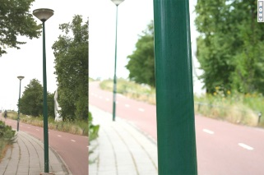 | 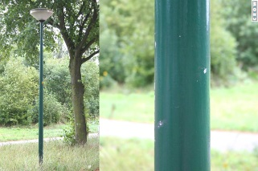 | 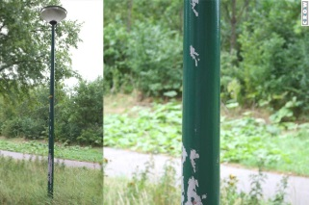 | 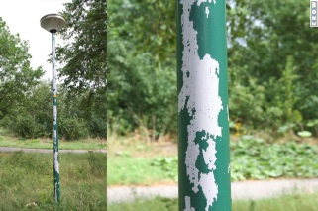 | 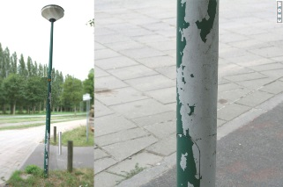
De dekking is zeer goed. De lichtmast wordt volledig en gelijkmatig door de coating/folie bedekt en is niet bekrast. | De dekking is goed. De lichtmast wordt volledig door de coating/folie bedekt. Op enkele plaatsen is de coating/folie dunner. | De dekking is voldoende. De lichtmast is grotendeels door de coating/folie bedekt. Op enkele plaatsen is de coating/folie afwezig, in matige conditie, of bekrast . Zeer lichte roestvorming komt voor. | De dekking is matig. Op grotere delen van de lichtmast is de coating/folie afwezig, in een slechte conditie of bekrast. Roestvorming komt in enige mate voor. | De dekking is slecht. Op de gehele lichtmast is de coating/folie afwezig, in een zeer slechte conditie of bekrast. Ernstige roestvormingkomt voor.
dekkingsgraad | dekkingsgraad | dekkingsgraad | dekkingsgraad | dekkingsgraad
100% per lichtmast | ≥ 98% per lichtmast | ≥ 95% per lichtmast | ≥ 80% per lichtmast | < 80% per lichtmast

Deuken en gaten: niveau B
A+ | A | B | C | D
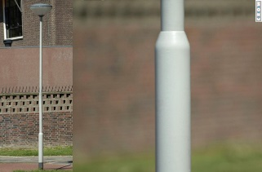 | 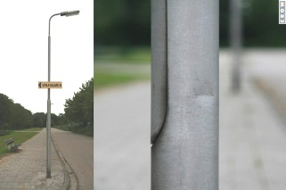 | 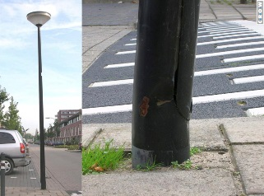 | 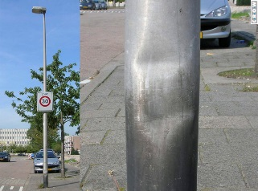 | 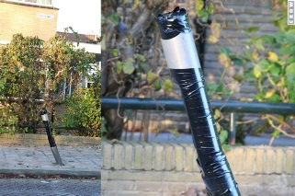
Er zitten geen deuken en gaten in de lichtmast. | Er zitten weinig deuken en gaten in de lichtmast. | Er zitten in beperkte mate deuken en gaten in de lichtmast. | Er zitten redelijk veel deuken en gaten in de lichtmast. | Er zitten veel deuken en gaten in de lichtmast.
deuken + gaten | deuken + gaten | deuken + gaten | deuken + gaten | deuken + gaten
0% per lichtmast | ≤ 0,1% per lichtmast | ≤ 1% per lichtmast | ≤ 5% per lichtmast | > 5% per lichtmast

Natuurlijke aanslag: niveau B
A+ | A | B | C | D
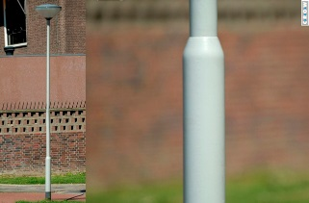 | 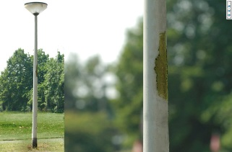 | 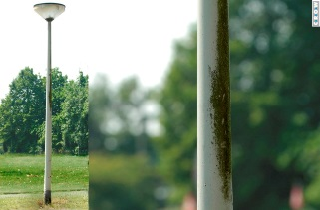 | 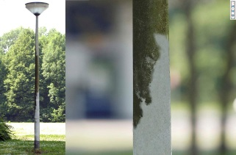 | 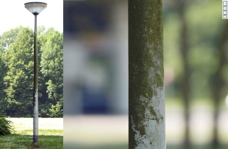
De lichtmast is niet bevuild door aanslag. | De lichtmast is weinig bevuild door aanslag. | De lichtmast is in beperkte mate bevuild door aanslag. | De lichtmast is redelijk erg bevuild door aanslag. | De lichtmast is erg bevuild door aanslag.
mate van aanslag | mate van aanslag | mate van aanslag | mate van aanslag | mate van aanslag
0% per lichtmast | ≤ 5% per lichtmast | ≤ 10% per lichtmast | ≤ 20% per lichtmast | > 20% per lichtmast

Scheefstand: niveau B
A+ | A | B | C | D
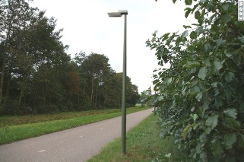 | 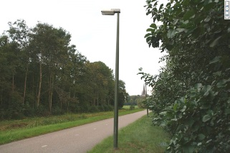 | 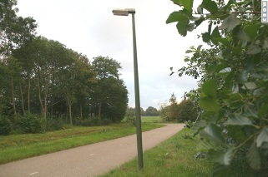 | 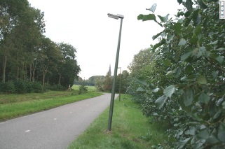 | 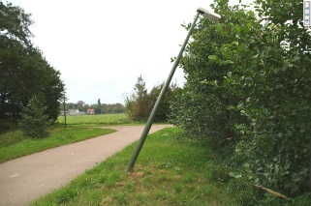
De lichtmast staat recht. | De lichtmast staat licht scheef. | De lichtmast staat duidelijk waarneembaar scheef. | De lichtmast staat fors scheef. | De lichtmast staat zo scheef dat dit gevaar oplevert en/of het functioneren hindert.
scheefstand | scheefstand | scheefstand | scheefstand | scheefstand
0 graden per lichtmast | ≤ 1 graad per lichtmast | ≤ 3 graden per lichtmast | ≤ 6 graden per lichtmast | > 6 graden per lichtmast

Arcadis Nederland B.V.
Postbus 220
3800 AE Amersfoort
Nederland
+31 (0)88 4261261

www.arcadis.com

Onze referentie: 078971692 0.7

Armatuur wordt toegepast i.c.m. stalen groen gecoate mast van PMF model Hogro met lichtpunthoogtes van 4 of 6 meter.

